A CyberKnife/Kiber-kés

Bevezető

2017 végén Európai Uniós pályázati forrásból és Kormányzati támogatással az Országos Onkológiai Intézetben telepítésre került egy modern robotkaros Kiber-kés (eredeti angol nevén CyberKnife, ejtsd: szájber-nájf) sugárterápiás berendezés, amely az orvostechnológiai berendezések csúcskategóriáját képviseli. Az eszköz úgynevezett sztereotaxiás sugársebészet, illetve sztereotaxiás sugárterápia végzésére alkalmas, melyet „pontbesugárzás”, „gócbesugárzás” vagy „célzott besugárzás” nevekkel is szokás illetni. Az egyalkalmas sztereotaxiás sugársebészetet kisméretű rosszindulatú agydaganatok és agyi áttétek esetében immár évtizedek óta alkalmazzák lineáris gyorsítóval vagy Gamma-késsel. Koponyán kívüli elváltozások kezelésére azonban a Gamma-kés nem alkalmas, míg a Kiber-kés robotkarja segítségével a test bármely pontján képes sztereotaxiás sugárkezelés végzésére, sőt a mozgó daganat elmozdulását valós időben követni tudja. A Kiber-kés klinikai üzembe helyezésével így lehetővé vált számos agykoponyán kívüli (fej-nyaki-, tüdő-, máj-, gerinc-, hasnyálmirigy-, emlő- és prosztata-) daganat precíziós, célzott sugárkezelése. A CyberKnife technológia, amellyel világszerte immár mintegy 300 ezer beteget kezeltek, Magyarországon egyedül Intézetünkben elérhető, és regionálisan is ritkaságszámba megy.
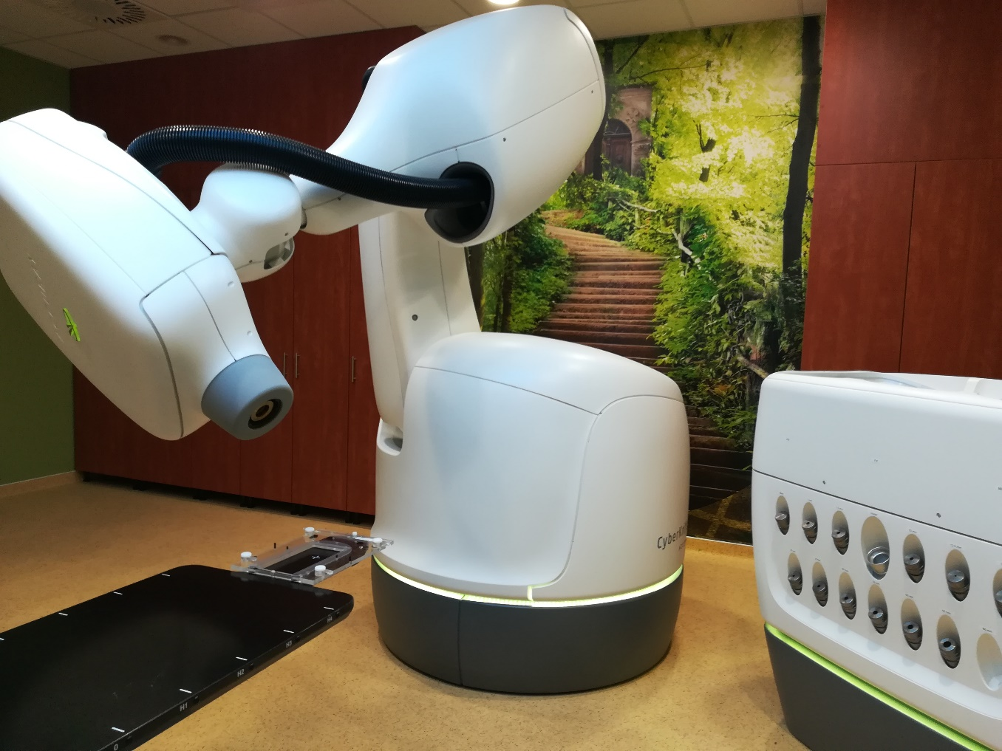
- Ábra: A Kiber-kés (CyberKnife) robotkaros besugárzó

A Kiber-kés kezelés

A Kiber-kés valójában nem „kés”, hanem egy olyan sugárterápiás berendezés, amely a beteget térben körüljárva, nagyon pontos, vékony sugárnyalábokat bocsájt ki. A berendezés által használt nyalábok fájdalommentesen jutnak át a bőrön, anélkül, hogy azon károsodást okoznának. A kezelés során, előzetes tervezés alapján kerül meghatározásra és beprogramozásra a szükséges sugárnyalábok száma, mérete, formája és iránya, melyek egy pontban metszik egymást. A Kiber-kés kezelés pontossága 1 mm alatt van, így a daganatra fókuszálódik a szövetroncsoló dózis, míg a körülötte lévő egészséges szövetek megkímélhetőek. A sztereotaxiás (pontbesugárzásos) technikával az úgynevezett hagyományos sugárkezeléshez képest jóval nagyobb daganatpusztító hatású dózis adható le egy viszonylag kis térfogatra.
A berendezés a testen áthatoló röntgen típusú, úgynevezett foton sugárzást használ, amely a megfelelő helyre irányítva elnyelődik a test szöveteiben, azonnal kémiai energiává alakulva át.
A Kiber-kés számítógépes, automatizált képvezérelt funkciójának köszönhetően a kezelés teljes időtartama alatt ellenőrzi a beteg és a daganat helyzetét és szükség esetén a legkisebb elmozdulást is korrigálja. Ily módon minimalizálni lehet az ép szövetek károsodásának kockázatát. Ezen funkciójának köszönhetően a Kiber-késsel teljesen elkerülhető a koponyacsontba csavarokkal rögzülő, fájdalmas külső keret alkalmazása, amelyet más pontbesugárzásos technológiáknál (gamma-kés, lineáris gyorsító) alkalmaznak.

A kezelés annyira pontos, hogy egyes esetekben olyan daganatok hatékony kezelése is lehetségessé válik, amelyek elhelyezkedésük miatt műtétileg nem távolíthatóak el. Igaz, a célzott besugárzás hatása nem mutatkozik meg azonnal, de az esetek jelentős részében a kezelt daganat növekedése leáll, majd hosszabb idő alatt megindul fokozatos pusztulása, összezsugorodása.

Mivel a kezelés minimális mellékhatásokkal jár, olyan betegek esetén is szóba jön, akiknél nagyobb megterheléssel járó műtéti beavatkozást nem jönne szóba idős életkoruk vagy társbetegségeik miatt. A sugársebészeti kezelés legtöbbször járóbeteg ellátásban is végezhető. Míg a hagyományos kezelések általában több (akár 5-8) hétig tartanak, a Kiber-kés kezeléseket legtöbbször 1-5 alkalomra „összesűrítve” adjuk le. A kezelések időtartama egyedileg változó, de általában 20-45 perc között van.
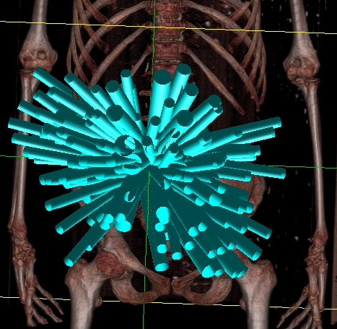
- Ábra: A keskeny sugárnyalábok sok irányból kiindulva célzottan a daganaton összpontosulva fejtik ki hatásukat

Milyen daganatokban alkalmazható a CyberKnife?

Az eljárást legtöbbször kisebb méretű (néhány cm-es) jól körülhatárolható, lokalizált daganatok esetén alkalmazzák. A kezelés akár műtétet vagy más beavatkozást válthat ki, illetve egyes esetekben a hagyományos sugárkezelést nagyobb gyógyulási esélyű és kevesebb mellékhatással járó terápiával helyettesíti. Emellett alacsony számú áttét esetén alkalmas lehet gyógyszeres kezelések (hormon-, kemo- és célzott terápia) kiváltására vagy lehetőséget nyújt azok későbbi alkalmazására. Sőt, olyan betegek is kezelhetővé válnak, akiknek semmilyen más kuratív terápiás alternatíva nem állna rendelkezésre. Fontos megjegyezni azonban, hogy jelen tájékoztató általános jellegű. Előfordulhat, hogy az alábbiakban felsorolt daganatféleségekben szenvedő betegek egy részénél nem feltétlenül a CyberKnife sugársebészeti kezelés a legalkalmasabb kezelési forma. A daganat stádiumától, szövettani fajtájától, méretétől, elhelyezkedésétől függően számos esetben a műtét, a hagyományos sugárterápia, a kemoterápia, vagy ezek kombinálása nyújtja a legjobb gyógyulási esélyt. Éppen ezért, minden betegnél a rendelkezésre álló leletek alapján, orvosaink egyére szabottan határozzák meg a legalkalmasabb kezelési módo(ka)t. Az Intézetünkben működő daganatterápiás bizottságok (onkoteam-ek) alkalmával többféle orvosi szakma képviselőinek jelenétében kerül meghatározásra az a közös szakmai javaslat, amelyet az Ön, vagy hozzátartozója számára a legalkalmasabbnak tartunk.
A Kiber-késsel kezelhető daganatféleségekről ide kattintva olvashat bővebben:

Kiber-késsel kezelhető daganatok:

Agy: Az agyban legtöbbször kisebb agyi áttétek (más szervből szóródott daganatgócok) esetén jön szóba Kiber-kés sugársebészeti kezelés. Az áttétek mérete és száma is befolyásolja a kezeléssel kapcsolatos döntést, az onkológiai elveket is figyelembe véve. Általában 1-5 darab áttét esetén jön szóba a célzott kezelés, ennél több gócnál orvosa valószínűleg teljes agykoponya sugárkezelést fog javasolni, alacsonyabb dózisban.
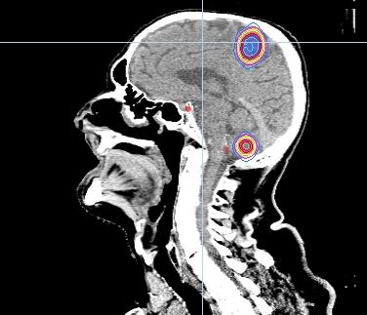
- Ábra: Agyi áttétek sugársebészeti kezelése
Az úgynevezett primer agydaganatoknál (amelyek nem más szervből kerültek oda, hanem az agyszövetből indultak ki) a sugársebészet nem tartozik az elsőként választható kezelési formák közé. Ezen tumorok kezelése elősorban műtéttel, hagyományos sugárkezeléssel és kemoterápiával történik. Kiber-kés kezelés kisebb méretű, kiújult daganatok esetén jöhet szóba, mikor már hagyományos sugárkezelés biztonsággal nem kivitelezhető.
Mindezek mellett a sugársebészeti kezelés számos, jóindulatúnak nevezett agyi daganatféleségben alkalmazható, mint a meningeoma (lágyagyhártya daganat), akusztikus neurinoma (Scwwannoma), vagy a hipofízis (agyalapi mirigy) adenoma. Egyes ér eredetű elváltozásoknál, mint az arteriovenosus malformáció (AVM), cavernoma vagy glomus jugulare tumor szintén szóba jön a Kiber-kés alkalmazása.
Gerinc: A gerinccsigolyában kimutatott áttét esetén legtöbbször nagyobb területet lefedő, úgynevezett hagyományos sugárkezelést alkalmazunk, illetve kemoterápiás és úgynevezett csontvisszaépülést serkentő gyógyszeres kezelést alkalmazunk. Egyes esetekben azonban szintén szóba jön célzott besugárzás Kiber-késsel, amennyiben az áttétek száma, kiterjedése, gerincvelőtől való távolsága ezt lehetővé teszi.
A gerinc ritka, nem rosszindulatú daganatai közül az ideghüvely eredetű neurinoma (Schwannoma), a meningeoma, illetve egyes ér-eredetű elváltozások esetén szintén szóba jön CyberKnife kezelés.
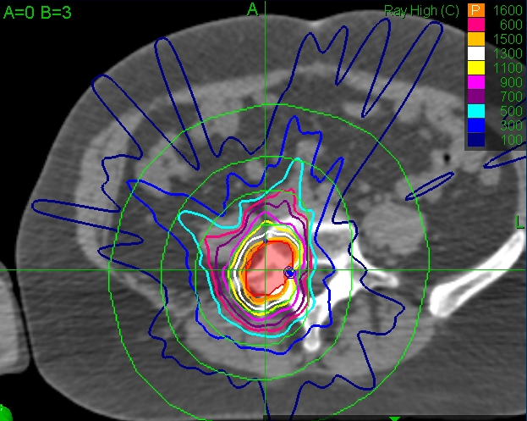
- Ábra: Csigolya-áttét sugársebészeti kezelése
Tüdő: A tüdő rosszindulatú daganatainak gyógyításában a műtéti eljárásnak van elsődleges szerepe, amíg a betegség kiterjedése (stádiuma) ezt lehetővé teszi. Ez általában korai stádiumban felfedezett daganatokra igaz. Előrehaladottabb esetekben a kemoterápiának és a hagyományos sugárkezelésnek jut fontos szerep. Egyes esetekben azonban előfordul, hogy igen korai stádiumban felfedezett (nincs sem nyirokcsomóáttét, sem távoli áttét) daganat esetén a beteg előrehaladott életkora, rossz légzésfunkció vagy súlyos társbetegségek miatt altatás, műtéti eltávolítás a magas kockázat miatt nem kivitelezhető. Ilyen esetekben (kb. 5 cm-es daganatméretig) a tüdőtumor sztereotaxiás sugárkezelésével kiváló gyógyulási eredmények érhetőek el, miközben az egészséges tüdőszövet nagy része megkímélhető. Hasonló elvek alapján a más szervből a tüdőbe adott kisebb áttétek is kezelhetőek, akár három gócig, még akkor is, ha azok különböző tüdőlebenyekben helyezkednek el.
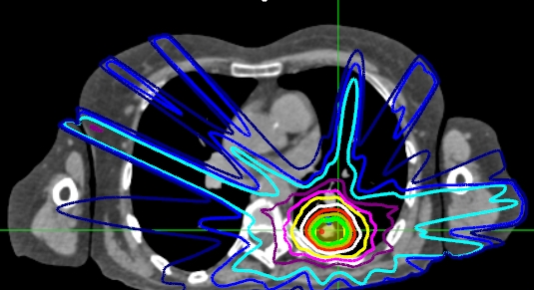
- Ábra: Tüdőtumor sztereotaxiás sugárkezelése
Prosztata: A korai stádiumban felfedezett prosztatarák esetén számos hatékony kezelési módot ismerünk, mint a radikális műtéti eltávolítás, az intenzitásmodulált külső sugárkezelés, vagy a tűzdeléses (brachyterápiás) sugárterápia. A CyberKnife-fal végzett sztereotaxiás sugárkezelés egy új terápiás lehetőséget jelent, melynek során a prosztata külső sugárkezelése mindössze 5, ambulánsan elvégezhető alkalomra csökkenthető le.
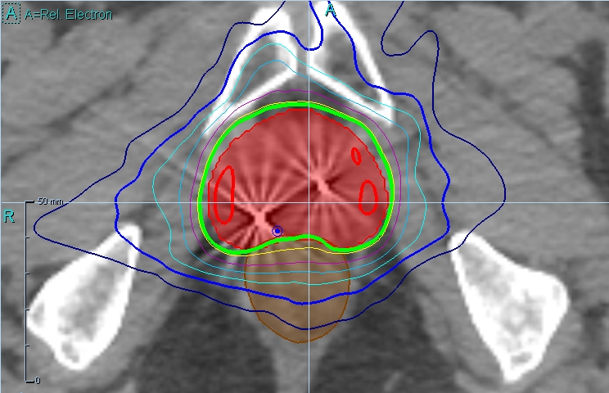
- Ábra: Prosztata daganat többfrakciós, nagy pontosságú képvezérelt sztereotaxiás kezelése, beültetett arany markerekkel
Máj: A májban megjelenő daganatok sugárkezelésére csak a modern, pontos sugárkezelési technológiák megjelenésével nyílt mód az utóbbi években – elsősorban a májszövet magas sugárérzékenysége miatt. A májban kimutatott elődleges (májrák) és másodlagos (májáttét) daganatok esetén a műtéti eltávolításnak elsődleges szerepe van. Sajnos ez csak az esetek egy részében kivitelezhető, súlyos társbetegségek, többszörös gócok, vagy azok elhelyezkedése miatt. Ilyen esetekben nyújthat jó alternatívát a Kiber-kés sztereotaxiás sugárkezelés, melynek egyetlen góc fennállása esetén ajánlott felső mérethatára 5-6 cm körül van. Megfelelő májfunkció esetén kisebb májáttétekből akár 2-3 is megkezelhető ezzel a technikával. Természetesen áttétek esetén legtöbb esetben kemoterápia adása is szükséges.
Hasnyálmirigy: A hasnyálmirigy daganat kezelésében ritkán jut szerep a sugárterápiának, elsődlegesen sebészi eltávolítás, illetve kemoterápia jön szóba. Bizonyos, jól körülhatárolható daganatok esetén, amennyiben műtét valamilyen oknál fogva nem kivitelezhető, a Kiber-késsel történő célzott sugárkezelés szóba jön. A kezelést legtöbbször a daganat körül elhelyezkedő, sugárérzékeny szövetek (belek) közelsége korlátozza.
Vese: A vesében kimutatott daganatok ellátása legtöbbször műtétileg történik, illetve a kemoterápiának jut jelentős szerep. Mindemellett előfordulhat, hogy kisebb vesedaganat ellenére műtét nem végezhető. Ennek oka lehet pl. a korábban már eltávolított ellenoldali vese, mely miatt a megmaradt egyetlen szerv megkímélése céljából szóba jöhet Kiber-kés sugárkezelés, csak a daganatgócra fókuszálva.
Fej-nyaki daganatok: A garat-gége területén elhelyezkedő, legtöbbször laphámrák szövettanú daganatok esetén a műtéti, kemoterápiás és hagyományos sugárterápiás kezelések valamilyen kombinációja nyújtja a legjobb eredményt. Daganatkiújulás esetén műtéti eltávolítás vagy kemoterápia mérlegelendő. Sok esetben a korábban leadott dózisok miatt ismételt hagyományos sugárkezelés már nem, vagy csak igen korlátozottan adható. Bizonyos esetekben azonban, korábbi sugárkezelés után kisebb gócban megjelent daganatkiújulásra a Kiber-kés célzott sugárkezelés jó eredménnyel alkalmazható.
Emlődaganatok: Korai emlőrák esetén az emlőmegtartó műtét jelenti az elsődleges kezelést, amit a műtét után sugárkezeléssel kell kiegészíteni az esetek túlnyomó többségében. Kedvező kórjóslatú esetekben nem szükséges a teljes maradék emlőállomány 3-6 hétig tartó besugárzása, hanem elégséges csak az eltávolított daganat helyének (tumorágynak) besugárzása. Ilyenkor úgynevezett gyorsított, részleges emlő besugárzás végezhető, amivel a sugárkezelés időtartama 4-10 napra rövidíthető le. A részleges emlő besugárzás végezhető tűzdeléses sugárkezeléssel (ún. brachyterápiával), hagyományos külső sugárkezeléssel, de Kiber-késsel is. A Kiber-kés alkalmazásának előnye, hogy a tűzdeléssel szemben nem invazív beavatkozás, illetve a hagyományos külső sugárkezeléshez képest Kiber-késsel a légzőmozgások okozta elmozdulások is követhetőek a robotkar segítségével.
Nőgyógyászati daganatok: Méhnyak, illetve méhtest daganatok esetén a műtéti, kemoterápiás és hagyományos sugárterápiás kezelések valamilyen kombinációja nyújtja a legjobb eredményt. Daganatkiújulás esetén műtéti eltávolítás vagy kemoterápia mérlegelendő. Sok esetben a korábban leadott dózisok miatt ismételt hagyományos sugárkezelés már nem, vagy csak igen korlátozottan adható. Bizonyos esetekben azonban, korábbi sugárkezelés után kisebb gócban megjelent daganat-kiújulásra a Kiber-kés célzott sugárkezelés jó eredménnyel alkalmazható.
Egyéb: A daganatos betegségekben az áttétek különféle helyeken jelenhetnek meg a szervezetben. Egyes esetekben a kiindulási daganat teljes eltávolítása vagy maximális visszaszorítása ellenére egy-egy gócban, pl. nyirokcsomóban, mellékvesében, szemüregben, csontban a betegség áttéte jelenik meg. Amint a fent részletezett áttétek esetén, itt is maximálisan érvényes, hogy a beteg kezelését a betegség egészét figyelembe véve kell meghatározni. Ebben kemoterápiás, immunterápiás kezelés, sebészi eltávolítás lehetőségének, szükségességének mérlegelése is szerepel. Ilyenkor, egyetlen, vagy kisebb számú áttét esetén nagy pontosságának köszönhetően a Kiber-kés szintén hatékony kezelési alternatíva lehet.

A Kiber-Kés/ CyberKnife kezelés előkészítése és a kezelés menete
Konzultáció
A találkozó során sugárterápiás orvosa a leletek, képanyag, onkológiai bizottsági javaslat birtokában eldönti, hogy Önnek javasolható-e Kiber-kés sugárkezelés. Ha igen, felvilágosítja Önt annak menetéről, várható előnyeiről, az esetleges lehetséges mellékhatásokról, és megszervezi az Ön kezelésének előkészítését.
Marker beültetés
Nem minden Kiber-kés kezeléshez szükséges ez a lépés, mint pl. az agyi, gerincben lévő, vagy gerinc-közeli, daganatoknál. Azonban az elmozdulásnak (prosztata), illetve a légzőmozgásnak jobban kitett szervekben (tüdőben, hasban elhelyezkedő daganatoknál) a kezelendő daganat esetleges elmozdulásának követése rendkívül fontos. A kezelendő tumorba vagy annak közvetlen közelébe 3-5 db apró, steril arany jelölő „pálcika” (marker) kerül beültetésre. Ezt általában a bőrön keresztül, helyi érzéstelenítésben végzik el egy vékony tű segítségével, CT- vagy ultrahang-vezérléssel. A markerek kb. 3-5 mm hosszú, 0,8-1 mm vastag pálcikák, melyek a röntgen képvezérlés számára a kezelés alatt megbízható információt nyújtanak a rendszernek a daganat pillanatnyi térbeli helyzetéről. A beavatkozás általában fél-egy órát vesz igénybe, illetve sok esetben ezt egy 24 órás kórházi megfigyelés követi.
Szimulációs CT (CT = Komputer tomográfia)
Amennyiben nem történik marker beültetés, az Ön kezelésének első lépése a szimulációs CT. Arany marker beültetés esetén 7-10 nap várakozást követően kerül sor erre a CT-re. A vizsgálat során Önt olyan testhelyzetben helyezik el, ahogy majd a kezelés alatt is feküdnie kell. Ez hanyatt fekvő, egyenes testhelyzetet jelent, a kezek a test mellett, vagy a mellkason összefonva helyezkednek el, törekszünk arra, hogy ez az Ön számára minél kényelmesebb legyen. Agyi és fej-nyaki sugárkezelésekhez a pontosság fokozására és a kezelés alatti elmozdulás megakadályozására egy egyedi fejrögzítő maszkot formálunk az Ön arcára. Ez teljesen fájdalmatlan, amikor egy hőre lágyuló műanyag hálóból az arc és a fej formáját pontosan követő, légáteresztő, lyukacsos „sisak” készül. A maszk nem akadályozza a légzést, és szemeit is nyugodtan kinyithatja majd alatta.
A szimulációs CT során készült képanyag ahhoz szükséges, hogy a kezelendő daganat pontos elhelyezkedését, méretét, formáját meghatározzuk. Egyes esetekben a CT mellett MRI (mágneses rezonancia) vagy PET CT (pozitron-emissziós tomográfiás CT) képek is szükségesek lehetnek a daganat határainak meghatározásához.
A vizsgálat után Ön hazamehet, ekkor a képi információk felhasználásával megkezdődik a személyre szabott sugárkezelési terv elkészítése.
Kontúrozás és tervezés
Ehhez a lépéshez Önnek nem kell jelen lennie. A szimulációs CT vizsgálat után az Önről készült CT képeket egy speciális számítógépes tervezőprogramba importálják, amelyben, ha vannak, úgy az MR és PET CT képekkel összevetítik (fúzionálják). Ezen számítógépes programban az Ön sugárterápiás orvosa szeletről-szeletre bejelöli a kezelendő daganatot és a környezetében lévő egészséges, védendő szerveket. Ezután sugárfizikus kollégák elkészítik az Ön személyre szabott sugárkezelési tervét, amellyel a daganat megkapja az előírt dózist, miközben a környező szöveteket a lehető legjobban védhetőek. A sugárterápiás terv tulajdonképpen egy olyan összetett számítógépes adatcsomag, amely a Kiber-kést mozgató robotot és a rajta elhelyezkedő besugárzó-fej valamennyi paraméterét vezérli majd a kezelés során.
A kezelés
A kezelés megkezdésekor sugárterápiás asszisztens kollégák segítenek Önnek ugyanolyan hanyatt fekvő testhelyzetben elhelyezkedni a kezelőasztalon, mint a szimulációs CT alkalmával, hiszen ugyanazt a testhelyzetet kívánjuk megismételni, mint ami alapján a terv elkészült. Az asztal finom mozgatásával Önt a megfelelő helyre mozgatjuk. Mivel a kezelés teljesen fájdalmatlan, sőt semmit nem lehet belőle érezni, így semmilyen érzéstelenítés, altatás nem szükséges. A kezelés a legtöbb esetben 20-45 percet vesz igénybe, melynek során Ön tetszés szerint kedvenc zenéjét vagy rádióadóját hallgathatja a kezelőhelyiségben. Miközben a vezérlőpultból irányítjuk a kezelést, több kamerán keresztül látjuk, illetve a mikrofonon keresztül halljuk Önt. Bármilyen probléma esetén vagy az Ön jelzésére a kezelés egy pillanat alatt megállítható és a megszakítás után tovább folytatható. A kezelések egy része „együlésben”, azaz egyetlen alkalommal megtörténik, a többi esetben is rövid idő alatt, 3-5 alkalomra elosztva, néhány nap alatt befejeződik.
Követés
A kezelés után sugárterápiás orvosa ellátja Önt a szükséges tanácsokkal és tájékoztatja Önt a követési vizsgálatok formájáról, gyakoriságáról és a kontroll időpontjáról. A terápiás eredmények felmérésére készülő képalkotó vizsgálatok legtöbbször CT, MR vagy PET CT formájában történnek, általában a Kiber-kés kezelést követő néhány hónapon belül, majd bizonyos gyakorisággal a későbbiekben is.

